106學年度文和國小附設幼兒園

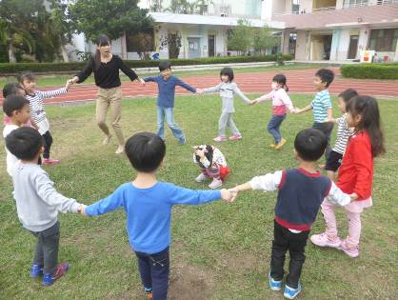
- 招生對象：
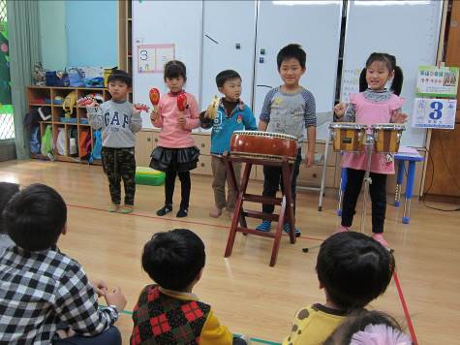
大班：5足歲 （100年9月2日~~101年9月1日）
中班：4足歲 （101年9月2日~~102年9月1日）
小班：3足歲 （102年9月2日~~103年9月1日）
- 登記日期：
第一次入園登記：106年4月26日（三）上午8時30分至下午3時30分止。
第二次入園登記：106年5月 3 日（三）上午8時30分至下午3時30分止。
- 報名地點：請攜帶戶口名簿到文和國小附設幼兒園教室
開始招生囉
- 聯絡電話：5552264或5551937
- 優先入園：
凡符合下列情形之一者，列為優先入園對象，且家長須主動提供本市機關規定之相關佐證資料：
（一）第一優先：符合「臺南市公立幼兒園及非營利幼兒園優先招收不利條件幼兒辦法」所稱之不利條
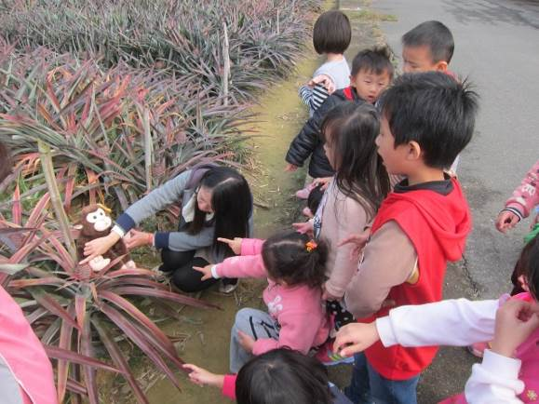
件幼兒，其招收順序依下列各款辦理：
1、低收入戶子女。
2、中低收入戶子女。
3、身心障礙（經本市特教生鑑定及就輔會鑑定安置，並領有證明文件者）。
4、原住民。（不限設籍本市）
5、特殊境遇家庭子女。（含持有區公所核發0206受災戶證明之家庭）
6、中度以上身心障礙者子女。
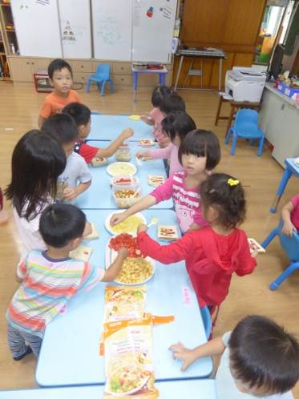
（二）第二優先：
1、本校（園）現職教職員工之子女。
2、育有3 胎（含）以上子女家庭之幼兒學齡滿四足歲以上(幼兒人數計算含寄養家庭之子女)。
若優先入園人數符合同一款條件致不能判定或遇有超額情形時，以公開抽籤方式決定。
六、本市各園招收學齡滿三歲至入國民小學前之班級，依下列順序招收幼兒入園
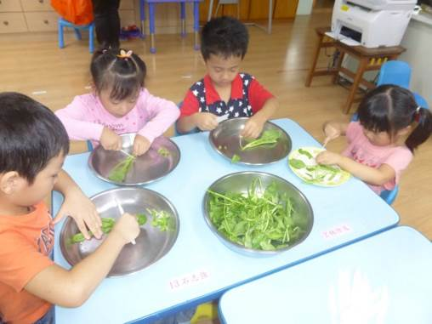
（一）五歲第一優先入園幼兒。
（二）四歲第一優先入園幼兒。
（三）三歲第一優先入園幼兒。
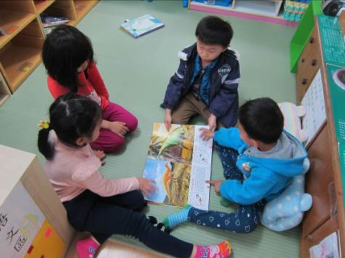
（四）五歲第二優先入園幼兒。
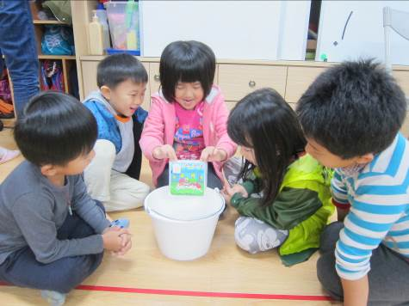
（五）五歲一般幼兒。
（六）四歲第二優先入園幼兒。
（七）三歲第二優先入園幼兒。
（八）四歲一般幼兒。
（九）三歲一般幼兒。
七、園所環境與課程特色：
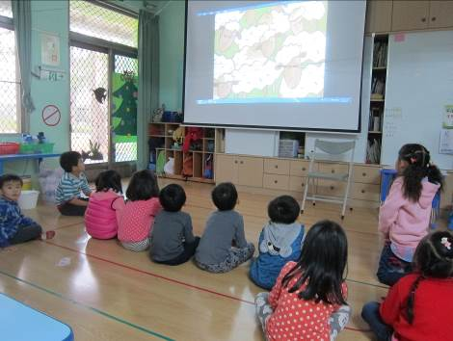
1、本園師資均為大學畢業具合格幼教師，經驗豐富，教學活潑生動。
2、校園綠地寬廣、環境優美，有多功能綜合遊具場等設施，提供安全舒適的環境。
3、本園室內教學設備新穎，新購多項3C設備，且有新造獨立衛廁及冷氣空調等設備。
4、本園重視幼兒親近土地教育，主題教學內容強調在地特色─竹筍、鳳梨等親近課程。
5、課程多元，進行主題教學，學習區教具豐富且多樣，包含數學、語文等教具，
啟發幼兒自我學習；多樣文化藝術學習，啟發幼兒創意想像力及對不同文化包容性。
6、幼稚班擁有豐富圖書及影音教材，重視幼兒閱讀習慣養成，奠定幼兒學習基礎。

